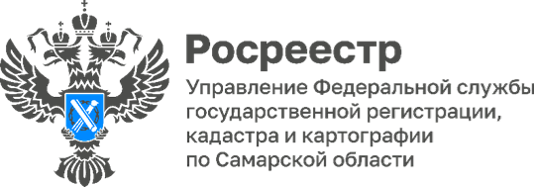
28.06.2024
Самарский Росреестр активно продолжает процесс передачи архива
в муниципалитеты.

Более 55 тысяч единиц архивных материалов было досрочно передано в Комитеты по управлению имуществом межмуниципальным отделом по г. Отрадному, Бонатовскому, Кинель-Черкасскому районам самарского Росреестра.
Напоминаем, что речь идет о документах на земельные участки, права на которые были оформлены до 31 января1998 года, то есть до вступления в силу Федерального закона от 21 июля 1997 года № 122-ФЗ «О государственной регистрации прав на недвижимое имущество и сделок с ним».
К таким документам относятся свидетельства о праве собственности (бессрочного пользования, пожизненно наследуемого владения) на землю; государственные акты на право пользования землей.
«Передача архивных материалов позволит упростить процесс взаимодействия с органами власти и повысить эффективность предоставляемых государственных услуг», — комментирует начальник отдела Алексей Супиченко.
Для получения необходимых документов рекомендуем обращаться:
- по городскому округу Отрадный – в Комитет по управлению имуществом
г.о. Отрадный по адресу: 446300, Самарская область, г. Отрадный, ул. Отрадная, д. 15 (кабинет № 5). Справки по телефону: 8(84661) 2-16-90;
- по Кинель-Черкасскому району – в Комитет по управлению имуществом
Кинель-Черкасского района по адресу: 446350, Самарская область, Кинель-Черкасский район, с. Кинель-Черкассы, ул. Красноармейская, д. 69. Справки по телефону: 8(84660) 4-11-42.
Материал подготовлен пресс-службой
Управления Росреестра по Самарской области

